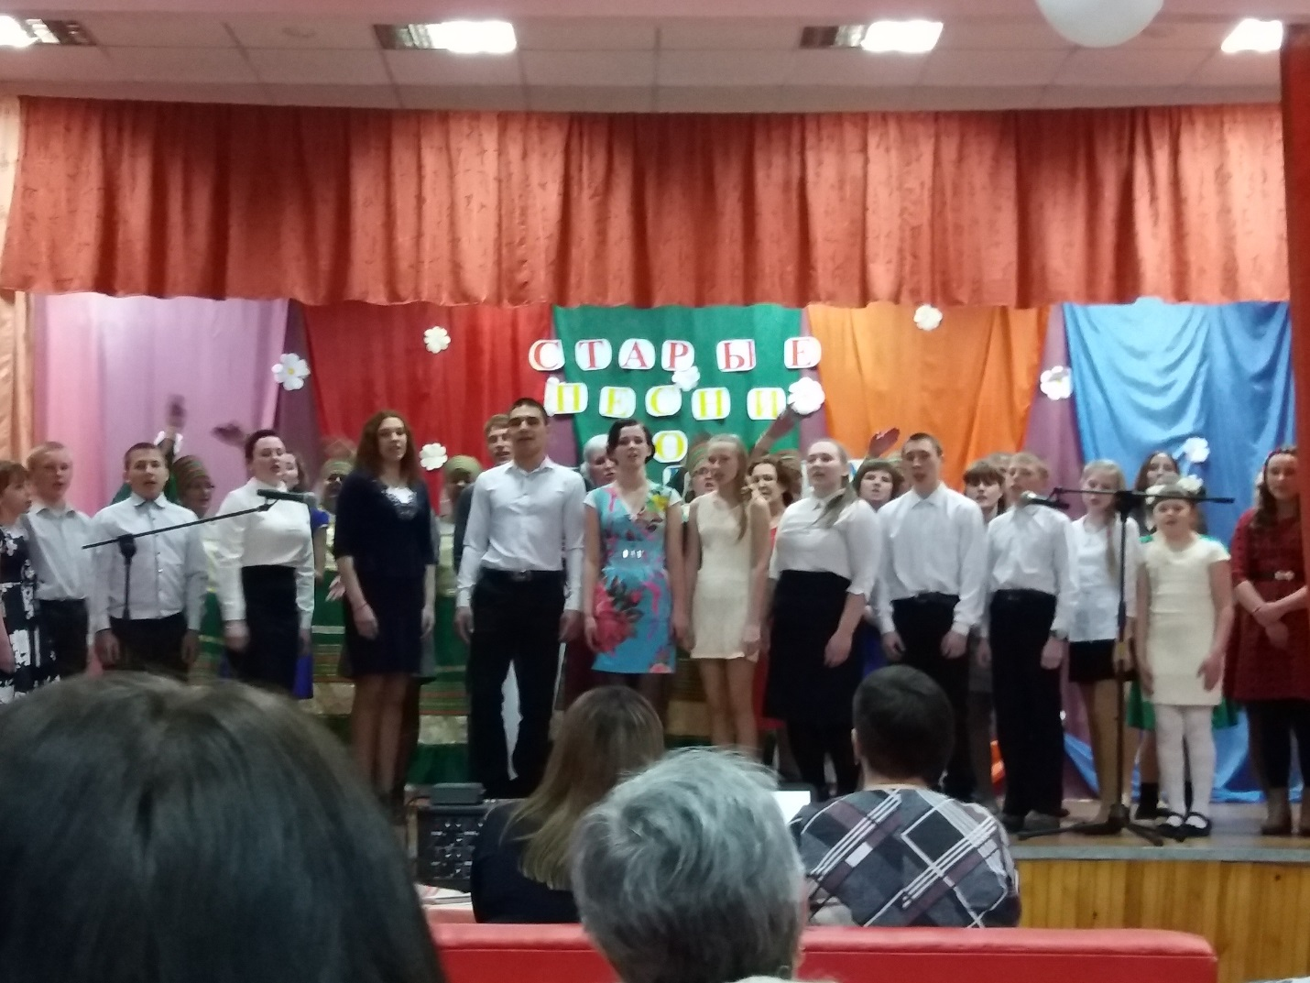
«Мы желаем счастья Вам»
Хор Широковского муниципального образования

